# Windows环境下Android Studio v1.0安装教程

## **准备工具**

JDK安装包。  
要求：JDK 7以及以上版本。

Android Studio安装文件。

1. Windows:  
    [exe（包含SDK）](https://dl.google.com/dl/android/studio/install/1.0.0/android-studio-bundle-135.1629389.exe) (813 MB)  
    [exe（不包含SDK）](https://dl.google.com/dl/android/studio/install/1.0.0/android-studio-ide-135.1629389.exe) (250 MB)  
    [zip](https://dl.google.com/dl/android/studio/ide-zips/1.0.0/android-studio-ide-135.1629389-windows.zip) (235 MB)
2. Mac  
    [dmg](https://dl.google.com/dl/android/studio/install/1.0.0/android-studio-ide-135.1629389.dmg) (234 MB)  
    [zip](https://dl.google.com/dl/android/studio/ide-zips/1.0.0/android-studio-ide-135.1629389-mac.zip) (233 MB)
3. Linux:  
    [zip](https://dl.google.com/dl/android/studio/ide-zips/1.0.0/android-studio-ide-135.1629389-linux.zip) (233 MB)  
    说明：
4. 32位系统和64位系统是同一个安装文件。
5. 如果电脑中已经安装过Android Studio，可以使用压缩文件版本。
6. 可以根据电脑中有没有 ****Android SDK**** 来选择下载是否包含SDK的安装文件。
7. 建议使用包含SDK的安装包（exe）。

## **安装**

安装过程中的下一步之类的简单操作，不会进行截图讲解，因为你只需要点击 ****next**** 。  
本文使用 ****包含SDK的安装文件**** 进行讲解，包含了 ****不包含SDK的安装文件**** 的安装步骤。如果你使用 ****不包含SDK的安装文件**** 进行安装，安装步骤只会比这些步骤少而不会多。如果你使用压缩包安装，则可以直接跳过本节内容。

### **讲解1**

[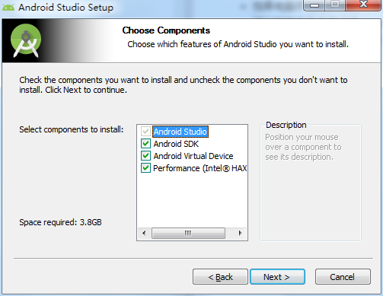](http://ask.android-studio.org/uploads/article/20141210/5b55d346e113738d9149f2db31c99136.png)  
****第一个选项**** ：Android Studio程序，必选。****第二个选项**** ： ****Android SDK**** 如果你的电脑中，已经存在 ****Android SDK**** 可以不勾选。 ****第三个选项**** 和 ****第四个选项**** 都和虚拟机有关系，如果你不使用虚拟机或者SDK中的虚拟机，可以不勾选。

### **讲解2**

[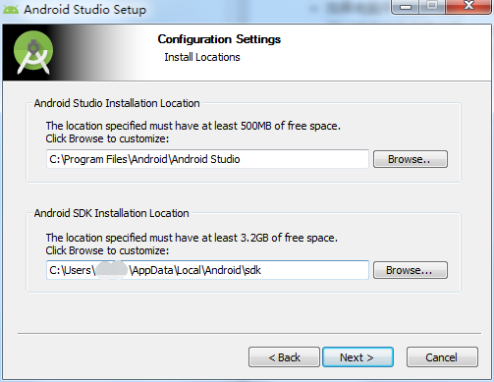](http://ask.android-studio.org/uploads/article/20141210/88c858de7d511d5a75d8ab6754882b11.png)

选择Android Studio和 ****Android SDK**** 的安装目录。

### **讲解3**

[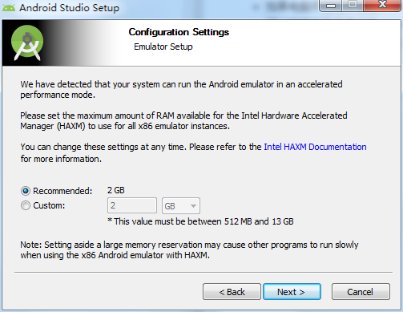](http://ask.android-studio.org/uploads/article/20141210/094fd7139860cfdd2188aff7b391e7c9.png)  
如果你在 ****讲解1**** 中勾选了 ****HAXM**** （也就是第四个选项. ****HAXM**** 用以为虚拟机提供加速服务，详细内容，请自行搜索），就会出现这一步。  
你需要根据自己机器的内容大小来设置这个值，一般建议默认即可。

### **讲解4**

[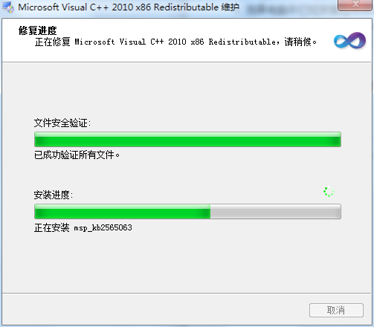](http://ask.android-studio.org/uploads/article/20141210/13333d03f47f9e1020100a32fc337e2e.png)  
Android Studio的运行需要 ****VC++**** 环境，Android Studio安装的过程中，会自动安装。这也是为什么建议使用安装包（exe）的原因。  
有些人的电脑使用 ****36X**** 类的软件会禁止安装 ****VC++**** 环境，请注意放行。

### **讲解5**

[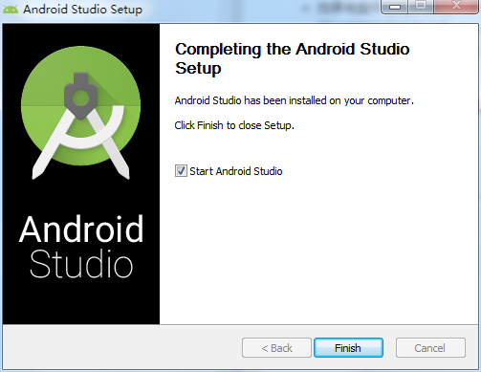](http://ask.android-studio.org/uploads/article/20141210/503f3c4cad9403ce7e9f23a10f5f22ef.png)  
一般不出意外，你就看到这个界面。说明你的Android Studio已经安装成功了。

## **运行Android Studio**

### **前提准备工作**

安装 ****JDK**** 并配置 ****JDK**** 环境变量。  
****请使用传统的 JAVA_HOME 环境变量名称。很多人会被提醒 JVM 或者 JDK 查找失败，几乎都是因为 JDK 版本或者没有使用 JAVA_HOME 这个环境变量名称的原因。****

### **运行Android Studio**

#### 讲解6

[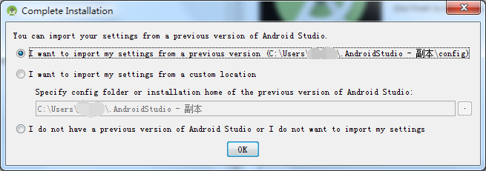](http://ask.android-studio.org/uploads/article/20141210/0d52398c9cc0d470cba5b31219000194.png)  
每一次安装，都会显示这个界面。用以选择导入Android Studio的配置文件。

* ****第一个选项**** ：使用以前版本的配置文件夹。
* ****第二个选项**** ：导入某一个目录下的配置文件夹。
* ****第三个选项**** ：不导入配置文件夹。

如果你以前使用过Android Studio，可以选择到以前的版本。如果你是第一次使用，可以选择第三项。

#### 讲解7

[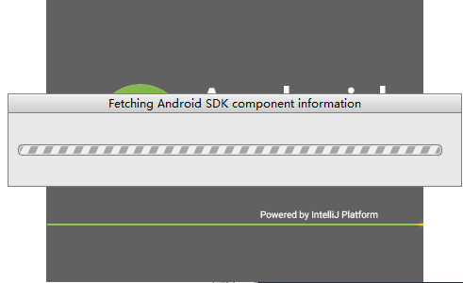](http://ask.android-studio.org/uploads/article/20141210/b8b8f4d49f6f85c285208226094252aa.png)

这是在检查你的 ****Android SDK**** 。有人会在这里卡上很长时间，很大的原因就是：网络连接有问题。可以通过配置 ****hosts**** 的方式来解决。如果检查需要更新，则会让你安装，从而会有后面 ****讲解8**** - ****讲解11**** 。  
如果想跳过这一步，可以进行如下操作：  
在Android Studio安装目录下的 ****bin**** 目录下，找到 ****idea.properties**** 文件，在文件最后追加 ****disable.android.first.run=true**** 。

#### 讲解8

[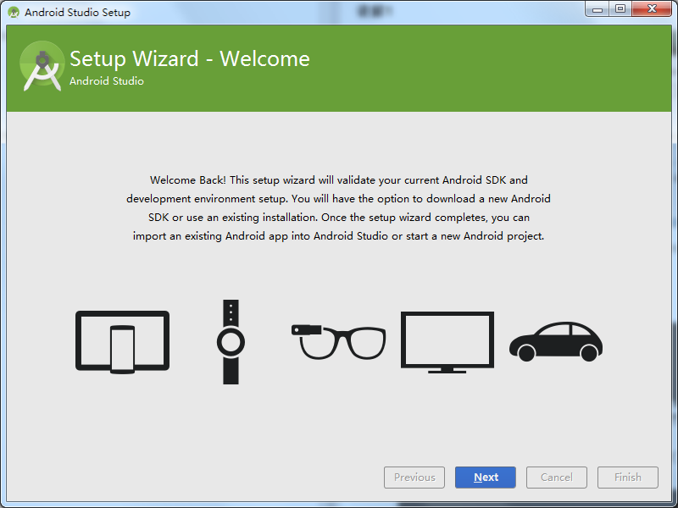](http://ask.android-studio.org/uploads/article/20141210/057e0574066a7727ef768b52592df30d.png)

能看到这个界面，说明你需要更新你的 ****Android SDK**** 。建议进行更新。

#### 讲解9

[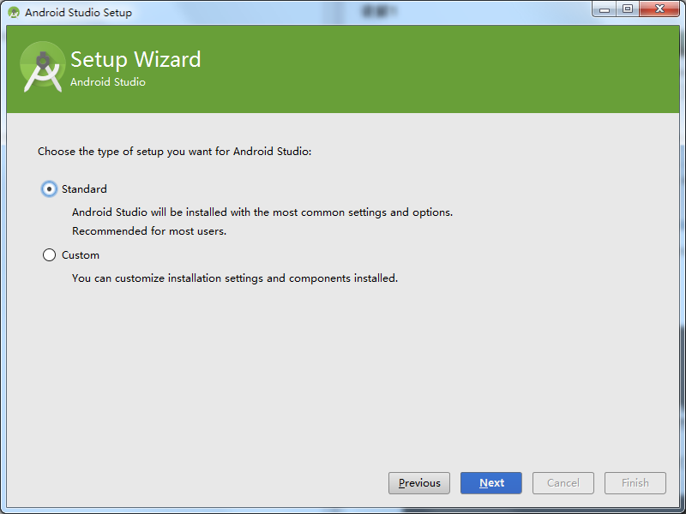](http://ask.android-studio.org/uploads/article/20141210/e60cd6a9deace8d771d6cfdc355eba47.png)

选择安装更新 ****Android SDK**** 。第一个选项表示全选，第二个表示自定义。

#### 讲解10

[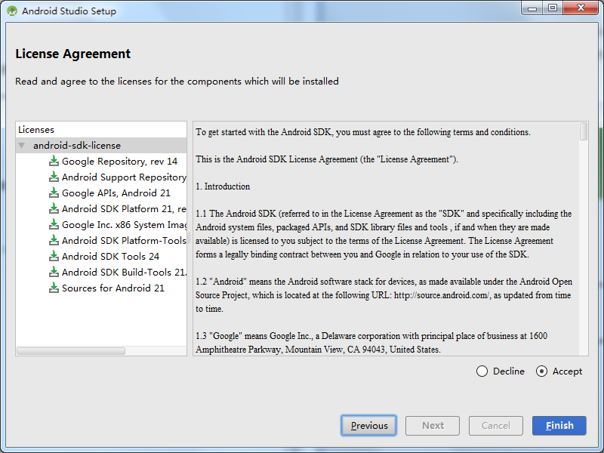](http://ask.android-studio.org/uploads/article/20141210/8e1b7dc004c95abe338ac3b94b702b1f.png)

如果你 ****讲解9**** 中选择第一个选项的话，会显示这个界面。选择 ****Accept**** 点击 ****Finish**** 进行安装即可。

#### 讲解11

[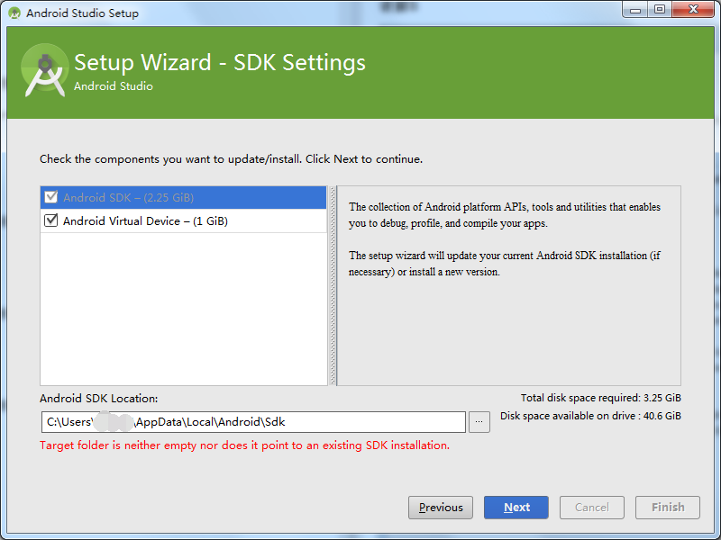](http://ask.android-studio.org/uploads/article/20141210/17f3c51f09067a0040e8a0f3fc41a992.png)

如果你 ****讲解9**** 中选择第二个选项的话，会显示这个界面。需要你选择一个安装目录，需要注意的是： ****这个目录中不能包含空格以及汉字。不建议使用默认的%APPDATA%目录**** 。点击 ****next**** 后可以看到类似 ****讲解10**** 的页面，选择 ****Accept**** 点击 ****Finish**** 进行安装。

#### 讲解12

[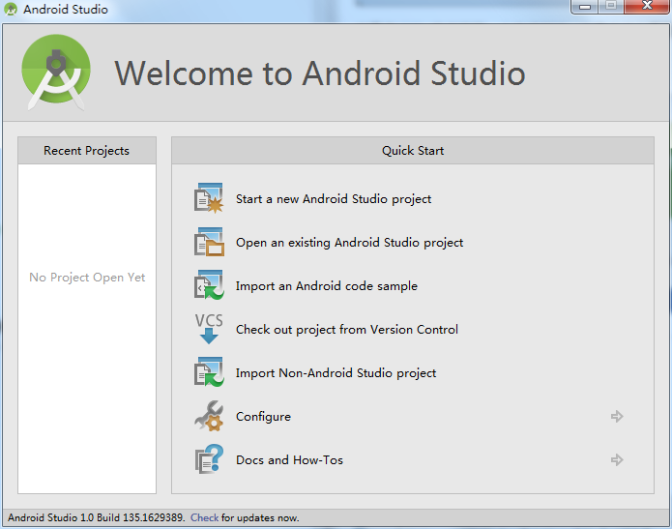](http://ask.android-studio.org/uploads/article/20141210/635727c804451828774d547106754f94.png)  
当你更新完 ****Android SDK**** ，你就会看到这个界面。直到这个界面才说明，你可以使用Android Studio了。

* ****选项1**** ： 创建一个Android Studio项目。
* ****选项2**** ： 打开一个Android Studio项目。
* ****选项3**** ： 导入官方样例，会从网络上下载代码。此功能在以前的测试版本中是没有的，建议多看一看官方给的范例。
* ****选项4**** ： 从版本控制系统中导入代码。支持 ****CVS**** 、 ****SVN**** 、 ****Git**** 、 ****Mercurial**** ， 甚至****GitHub****。
* ****选项5**** ： 导入非Android Studio项目。比如纯生的 ****Eclipse**** Android项目， ****IDEA**** Android项目。如果你的 ****Eclipse**** 项目使用官方建议导出（即使用 ****Generate Gradle build files**** 的方式导出），建议使用 ****选项2**** 导入。
* ****选项6**** ： 设置。
* ****选项7**** ： 帮助文档。

如果一些选项不能点击，说明你的 ****JDK**** 或者 ****Android SDK**** 目录指向有问题，请看下面的 ****设置 **JDK**** 或者 ****Android SDK****目录** 。

## **其他**

### **导入以前版本的Android Studio项目**

修改项目中的一些文件中的内容。

1. 项目根目录下 ****build.gradle****。  
   ****'com.android.tools.build:gradle:0.x.x' --> 'com.android.tools.build:gradle:1.0.0'****
2. 项目根目录下 ****gradle/wrapper/gradle-wrapper.properties**** 。  
   ****http\://services.gradle.org/distributions/gradle-x.x.x-all.zip --> http\://services.gradle.org/distributions/gradle-2.2.1-all.zip****
3. 具体 ****Module**** 目录下的 ****build.gradle**** 。  
   很多 ****Gradle**** 字段改名，需重新对应起来，更改详情看下图。[图片来源](http://tools.android.com/tech-docs/new-build-system/migrating-to-1-0-0)。

[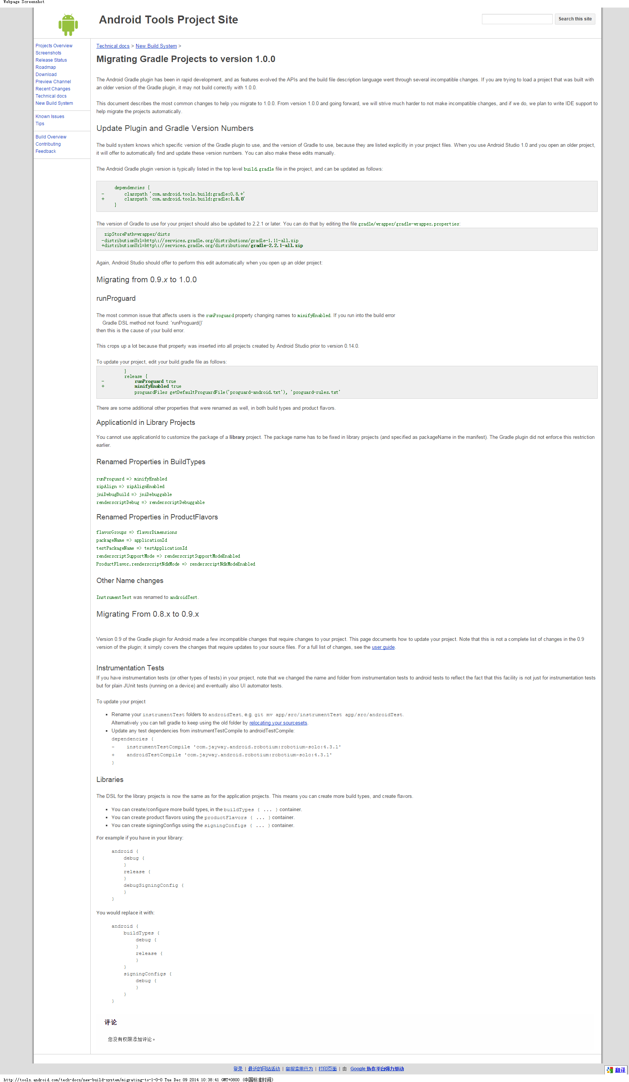](http://ask.android-studio.org/uploads/article/20141210/f32ccb7c1dca9969dbbbc93066869ba3.png)

### **设置 **JDK** 或者 **Android SDK** 目录**

有时很多人运行Android Studio会提醒你 ****JDK**** 或者 ****Android SDK**** 不存在，你需要重新设置。你需要到全局的 ****Project Structure**** 页面下进行设置。进入全局的 ****Project Structure**** 页面方法如下：

* 方法1

[](http://ask.android-studio.org/uploads/article/20141210/635727c804451828774d547106754f94.png)  
选择 ****Configure**** --> ****Project Defaults**** --> ****Project Structure****

* 方法2

[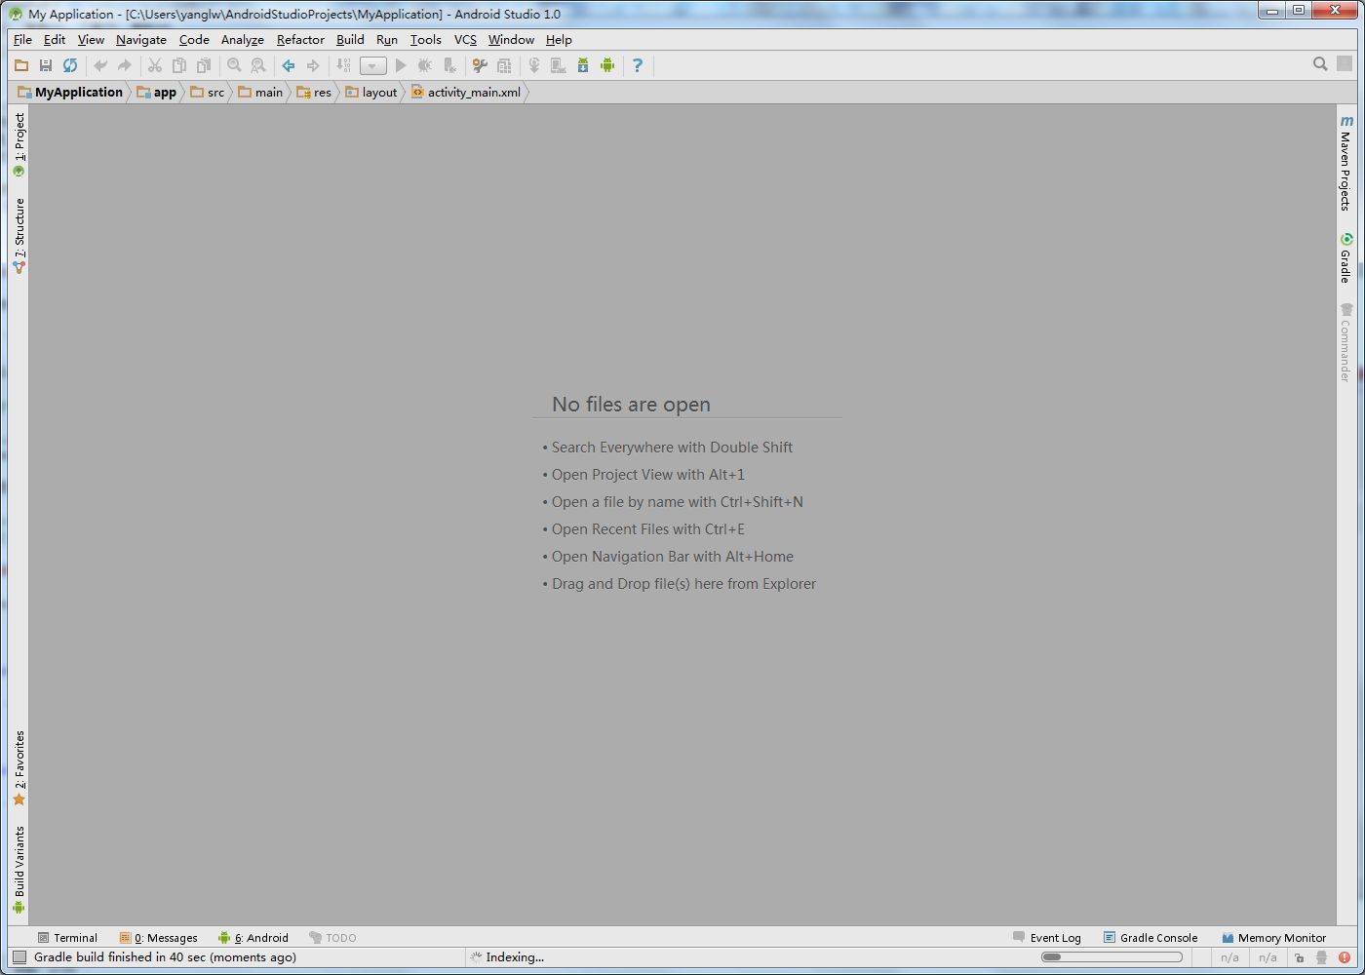](http://ask.android-studio.org/uploads/article/20141210/7a58abeb99a5283b7e654ebc0910da96.png)

选择 ****File**** --> ****Other Settings**** --> ****Default Project Structure****

[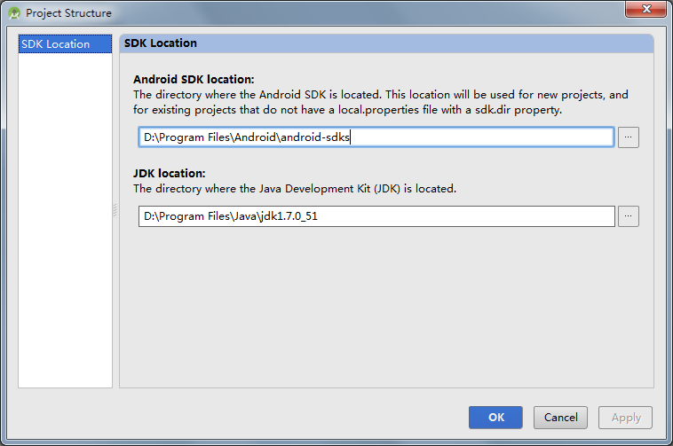](http://ask.android-studio.org/uploads/article/20141210/91ffdbdd6d68c93e10ebd479e9818ae8.png)

在此页面下设置 ****JDK**** 或者 ****Android SDK**** 目录即可。